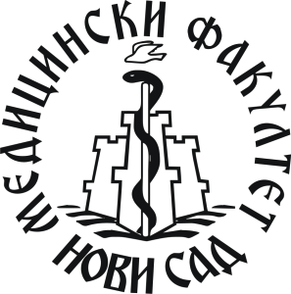
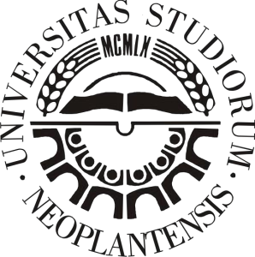

УНИВЕРЗИТЕТ У НОВОМ САДУ

МЕДИЦИНСКИ ФАКУЛТЕТ

ФАКУЛТЕТ ТЕХНИЧКИХ НАУКА

НАСЛОВ
TITLE

Нови Сад, фебруар 2022.

